TALLER SR – PRÁCTICA 8 – Servizo DHCP – MS Windows – Listas exclusión + Filtros + APIPA
NÚMERO DE GRUPO | FUNCIÓNS | Apelidos, Nome
 | Coordinador/a:
 | Responsable Limpeza:
 | Responsable Documentación:
LIMITACIÓN DE RESPONSABILIDADE O autor do presente documento declina calquera responsabilidade asociada ao uso incorrecto e/ou malicioso que puidese realizarse coa información exposta no mesmo. Por tanto, non se fai responsable en ningún caso, nin pode ser considerado legalmente responsable en ningún caso, das consecuencias que poidan derivarse da información contida nel ou que esté enlazada dende ou hacia el, incluíndo os posibles erros e información incorrecta existentes, información difamatoria, así como das consecuencias que se poidan derivar sobre a súa aplicación en sistemas de información reais e/ou virtuais. Este documento foi xerado para uso didáctico e debe ser empregado en contornas privadas e virtuais controladas co permiso correspondente do administrador desas contornas.

Material necesario | Práctica: Servizo DHCP – MS Windows – Listas exclusión + Filtros + APIPA
- Portátil  - Regleta  - Switch 5-Port Gigabit  - Adaptadores USB-RJ45  - Máquina virtual Windows Server 2019  - Hosts alumnado  - Cableado de rede,  - [1] Protocolo DHCP  - [2] DHCP Windows Server  - [3] Administrador de servidores  - [4] Práctica 1  - [5] Práctica 6  - [6] APIPA | - Prerrequisito: Práctica 1 [4] e Práctica6 [5]  - Conectar portátil e hosts do alumnado ao switch.  - HostA alumnado:  - Arrancar máquina virtual Windows Server 2019  - Configurar a rede según o escenario.  - Instalar e configurar o servidor DHCP  - Portátil:  - Arrancar co USB Live Kali amd64  - Cliente DHCP  - Hosts alumnado:  - Crear máquinas virtuais coa rede en modo “bridge” e especificacións según escenario.  - Arrancar máquinas virtuais.  - Cliente DHCP: Recibir a configuración de rede concedida polo servidor DHCP
Procedemento:
- Conectar no mesmo segmento de rede o portátil e os hosts do alumnado.
  - Conectar a regleta á corrente eléctrica na vosa zona de traballo.
  - Conectar o switch á regleta.
  - Desconectar o portátil da roseta da aula e conectalo ao switch.
  - Desconectar o cableado de rede nos equipos do alumnado.
  - Conectar os adaptadores USB-RJ45 nos equipos do alumnado.
  - Conectar eses adaptadores USB-RJ45 co cableado de rede creado na Práctica 1 [4] os vosos equipos de alumnado ao switch.
  - Non conectar o switch á roseta da aula.
- HostA alumnado: Arrancar a máquina virtual Microsoft Windows Server 2019 [5]
  - Configurar a rede según o escenario. Abrir unha consola e executar:
> systeminfo #Amosar información de configuración detallada sobre o equipo e o seu sistema operativo
> ipconfig /all #Amosar a configuración TCP/IP completa de todas as interfaces de rede.
  - Realizar a instalación e configuración do servidor DHCP en Microsoft Windows [1][2][3] según [5], é dicir, realizar o procedemento comentado no apartado (2.c) da Práctica 6.
  - Avisar ao docente para a revisión ₁
- Portátil:
  - Arrancar co USB Live Kali amd64.
  - Configurar a rede para a NIC eth0. Executar nunha consola:
$ setxkbmap es #Configurar teclado en español
$ sudo su - #Acceder á consola de root(administrador) a través dos permisos configurados co comando sudo (/etc/sudoers, visudo)
# /etc/init.d/avahi-daemon stop #Parar o demo avahi-daemon(control resolución de nomes) para poder configurar de forma manual a configuración de rede e non ter conflicto con este demo.
# /etc/init.d/network-manager stop || pkill NetworkManager #Parar o demo network-manager(xestor de rede) ou o script NetworkManager (executado sen ser demo) para poder configurar doutro xeito (co comando ip(ifconfig) de forma manual ou mediante networking (ficheiros /etc/init.d/networking, /etc/init.d/networking.d) a configuración de rede e non ter conflicto con este xestor.
# ip addr show eth0 #Amosar información sobre a NIC eth0.
# dhclient -v eth0 #Solicitar configuración de rede para a NIC eth0. Como agora temos a MAC Address con permisos podemos obter a configuración de rede para o portátil.
# ip addr show eth0 #Amosar información sobre a NIC eth0.
# ip route #Amosar a táboa de enrutamento.
# cat /etc/resolv.conf #Ver o contido do ficheiro /etc/resolv.conf, o cal contén a configuración os servidores DNS a empregar para a resolución de nomes.
  - Avisar ao docente para revisión. ₂
- Hosts alumnado:
  - Crear e arrancar unha máquina virtual en cada equipo do alumnado coas seguintes características (ver escenario):
    - RAM ≥ 2048MB
    - CPU ≥ 2
    - PAE/NX habilitado
    - Rede: Soamente unha tarxeta activada en modo bridge (ponte). Escoller a NIC correspondente ao adaptador USB-RJ45
    - ISO: Kali Live amd64
    - Nome: Practica8-Cliente-DHCP

  - Executar nunha consola,
$ setxkbmap es #Configurar teclado en español
$ sudo su - #Acceder á consola de root(administrador) a través dos permisos configurados co comando sudo (/etc/sudoers, visudo)
# /etc/init.d/avahi-daemon stop #Parar o demo avahi-daemon(control resolución de nomes) para poder configurar de forma manual a configuración de rede e non ter conflicto con este demo.
# /etc/init.d/network-manager stop || pkill NetworkManager #Parar o demo network-manager(xestor de rede) ou o script NetworkManager (executado sen ser demo) para poder configurar doutro xeito (co comando ip(ifconfig) de forma manual ou mediante networking (ficheiros /etc/init.d/networking, /etc/init.d/networking.d) a configuración de rede e non ter conflicto con este xestor.
# ip addr show eth0 #Amosar información sobre a NIC eth0.
# ip route #Amosar a táboa de enrutamento.
# cat /etc/resolv.conf #Ver o contido do ficheiro /etc/resolv.conf, o cal contén a configuración os servidores DNS a empregar para a resolución de nomes.
  - Indica cal é a configuración de rede que posúen as máquinas virtuais Practica8-Cliente-DHCP dos hosts A, B e C:
Host | IP | Máscara Subrede | Gateway | Servidores DNS
A
B
C

  - Máquinas virtuais Practica8-Cliente-DHCP: Executar nunha consola,
# dhclient -v eth0 #Solicitar configuración de rede para a NIC eth0 a un servidor DHCP.
# ip addr show eth0 #Amosar información sobre a NIC eth0.
# ip route #Amosar a táboa de enrutamento.
# cat /etc/resolv.conf #Ver o contido do ficheiro /etc/resolv.conf, o cal contén a configuración os servidores DNS a empregar para a resolución de nomes.

  - Indica cal é a configuración de rede que reciben as máquinas virtuais Practica8-Cliente-DHCP dos hosts A, B e C:
Host | IP | Máscara Subrede | Gateway | Servidores DNS
A
B
C

- Hosts alumnado:
  - Crear unha máquina virtual en cada equipo do alumnado coas seguintes características (ver escenario):
    - RAM ≥ 2048MB
    - CPU ≥ 2
    - PAE/NX habilitado
    - Rede: Soamente unha tarxeta activada en modo bridge (ponte). Escoller a NIC correspondente ao adaptador USB-RJ45
    - Sistema operativo instalado: Windows amd64
    - Nome: Practica8-Cliente-Windows-DHCP

  - Arrancar cada máquina virtual.

- Hosts alumnado: Máquinas virtuais Practica8-Cliente-Windows-DHCP
  - Configurar o xestor de redes de Microsoft Windows para que a conexión ethernet solicite a configuración de rede mediante DHCP:
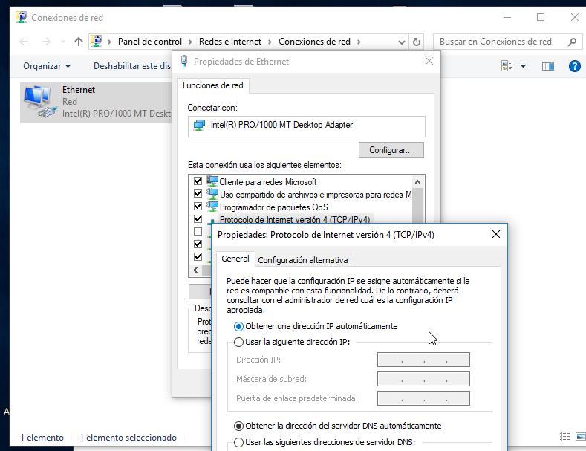

  - Abrir unha consola e comprobar a configuración de rede. Executar:
> ipconfig /all #Amosar a configuración TCP/IP completa de todas as interfaces de rede.
>
    - Indica cal é a configuración de rede que reciben os hosts A, B e C:
Host | IP | Máscara Subrede | Gateway | Servidores DNS
A
B
C

- Portátil e hosts alumnado: Identificar as direccións MAC dos clientes DHCP:
      - Portátil: Identificar a dirección MAC Address da interface eth0. Executar nunha consola.
# ip addr show eth0 #Amosar información sobre a NIC eth0.
      - Máquinas virtuais Practica8-Cliente-DHCP: Identificar a dirección MAC Address da interface eth0. Executar nunha consola,
# ip addr show eth0 #Amosar información sobre a NIC eth0.
      - Máquinas virtuais Practica8-Cliente-Windows-DHCP: Identificar a dirección MAC Address da interface eth0. Executar nunha consola,
> ipconfig /all #Amosar a configuración TCP/IP completa de todas as interfaces de rede.
>
      - Indica na seguinte táboa as direccións MAC do portátil e das máquinas virtuais Practica8-Cliente-DHCP e Practica8-Cliente-Windows-DHCP dos hosts A, B e C:
Máquina virtual | Host | MAC Address
 | Portátil
Practica8-Cliente-DHCP | A
Practica8-Cliente-DHCP | B
Practica8-Cliente-DHCP | C
Practica8-Cliente-Windows-DHCP | A
Practica8-Cliente-Windows-DHCP | B
Practica8-Cliente-Windows-DHCP | C

- HostA alumnado - Máquina virtual Microsoft Windows Server 2019: Modificar a configuración do servidor DHCP:
  - Intervalo de exclusión: Especificar o rango de IPs a excluír da concesión DHCP aos clientes.
    - Realizar o seguinte procedemento:
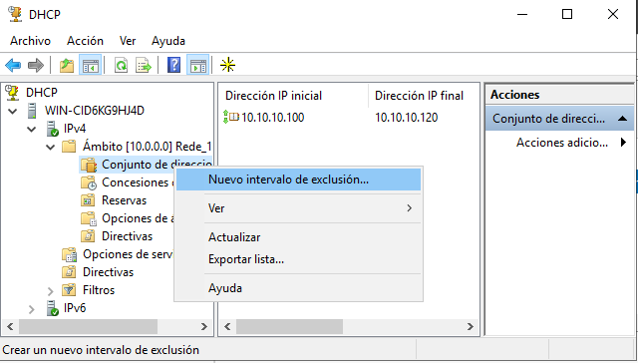Figura 1: Nuevo intervalo de exclusión...
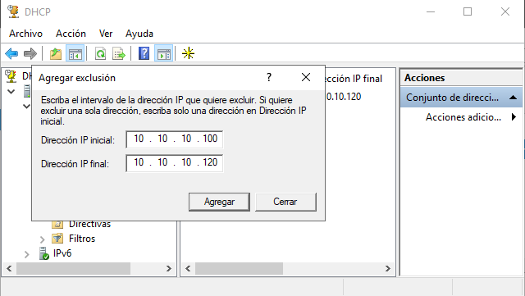Figura 2: Agregar

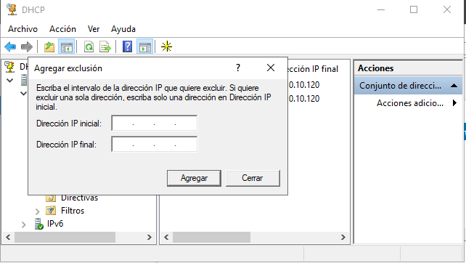Figura 3: Cerrar

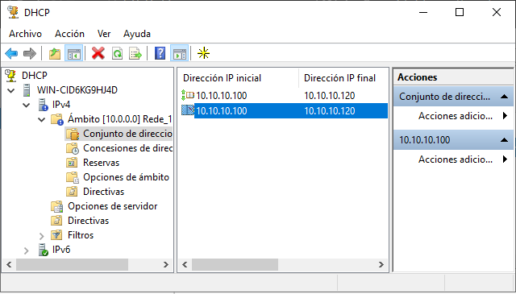Figura 4: Intervalo de exclusión creado
    - Portátil e máquinas virtuais Practica8-Cliente-DHCP dos hosts A, B e C do alumnado:
      - Executar nunha consola,
# ip addr show eth0 #Amosar información sobre a NIC eth0.
# dhclient -v eth0 #Solicitar configuración de rede para a NIC eth0 a un servidor DHCP.
# cat /etc/resolv.conf #Ver o contido do ficheiro /etc/resolv.conf, o cal contén a configuración os servidores DNS a empregar para a resolución de nomes.
Indica cal é a configuración de rede que reciben o portátil e as máquinas virtuais Practica8-Cliente-DHCP dos hosts A, B e C:
Host | IP | Máscara Subrede | Gateway | Servidores DNS
Portátil
A
B
C

Avisar ao docente para revisión. ₃

iii. Máquinas virtuais Practica8-Cliente-Windows-DHCP dos hosts A, B e C do alumnado: Recoller de novo a configuración de rede a través da liña de comandos. Na consola executar:
> ipconfig #Amosar a configuración TCP/IP completa de todas as interfaces de rede.
> ipconfig /renew #Solicitar renovar a configuración de rede de todas as interfaces de rede, e neste caso, debido á configuración do xestor de rede serán solicitadas a un servidor DHCP.
> ipconfig #Amosar a configuración TCP/IP completa de todas as interfaces de rede.
>
Indica cal é a configuración de rede que reciben as máquinas virtuais Practica8-Cliente-Windows-DHCP dos hosts A, B e C:
Host | IP | Máscara Subrede | Gateway | Servidores DNS
A
B
C

Avisar ao docente para a revisión. ₄
iv. Eliminar o intervalo de exclusión 10.10.10.100-10.10.10.120.
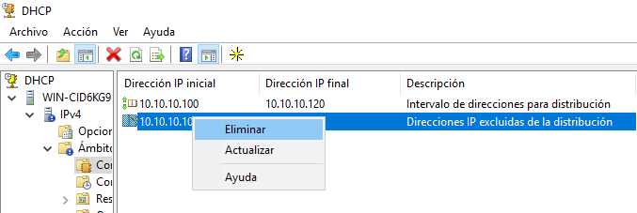Figura 5: Intervalo de exclusión - Eliminar
v. Crear un novo intervalo de exclusión: 10.10.10.100 a 10.10.10.110 – ver a partir da Figura 1-
vi. Realizar de novo os apartados (8.a.ii) e (8.a.iii). Que acontece? Por que?
Indica cal é a configuración de rede que reciben o portátil e as máquinas virtuais Practica8-Cliente-DHCP dos hosts A, B e C:
Host | IP | Máscara Subrede | Gateway | Servidores DNS
Portátil
A
B
C

Indica cal é a configuración de rede que reciben as máquinas virtuais Practica8-Cliente-Windows-DHCP dos hosts A, B e C:
Host | IP | Máscara Subrede | Gateway | Servidores DNS
A
B
C

vii. Avisar ao docente para a revisión. ₅

  - Filtros: Listas de permitidos e denegados según MAC dos clientes..
    - Realizar o seguinte procedemento, tal que:
      - Cambiar na seguinte configuración as MAC Address polas das máquinas virtuais dos vosos hosts.
      - Crear 3 entradas na lista Permitir, onde as MAC permitidas deben ser as das máquinas virtuais Practica8-Cliente-DHCP dos hosts A, B e C
      - Crear 3 entradas na lista Denegar, onde as MAC denegadas deben ser as das máquinas virtuais Practica8-Cliente-Windows-DHCP dos hosts A, B e C
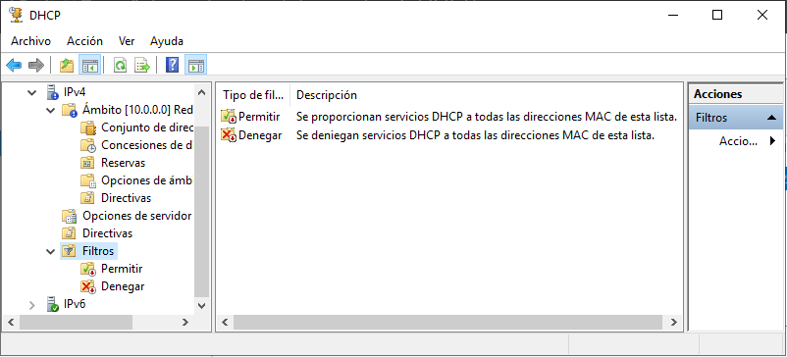Figura 6: Filtros
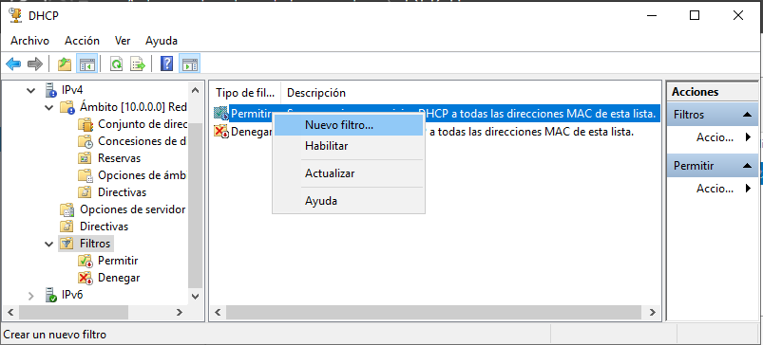Figura 7: Filtros - Permitir – Nuevo filtro…
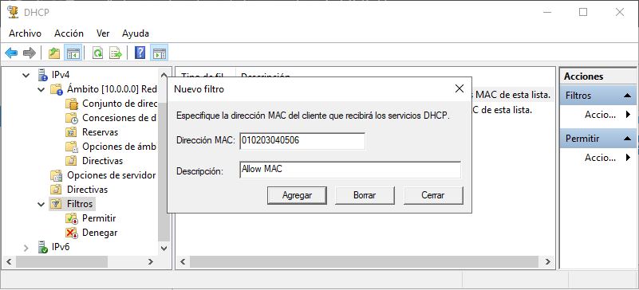Figura 8: Allow MAC - Agregar
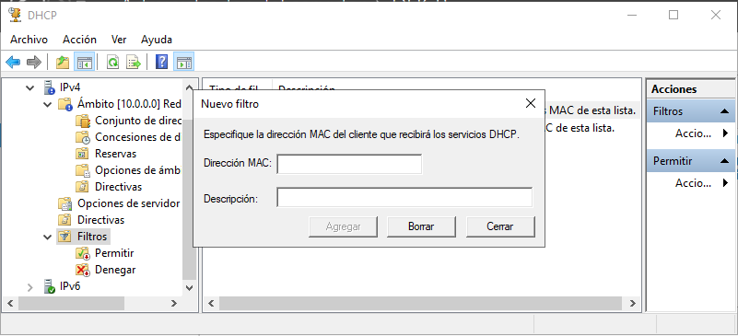Figura 9: Cerrar
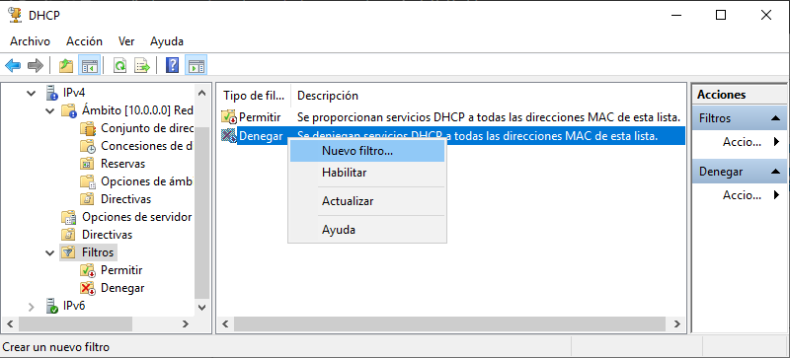Figura 10: Filtros - Denegar - Nuevo filtro...
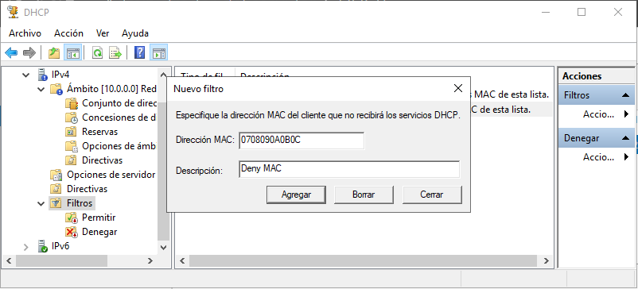Figura 11: Deny MAC - Agregar

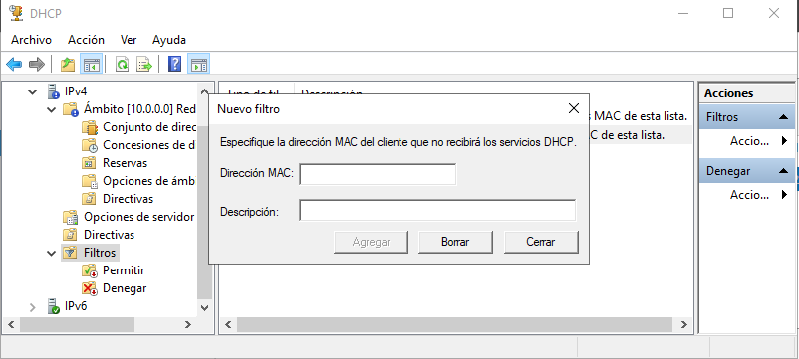Figura 12: Cerrar
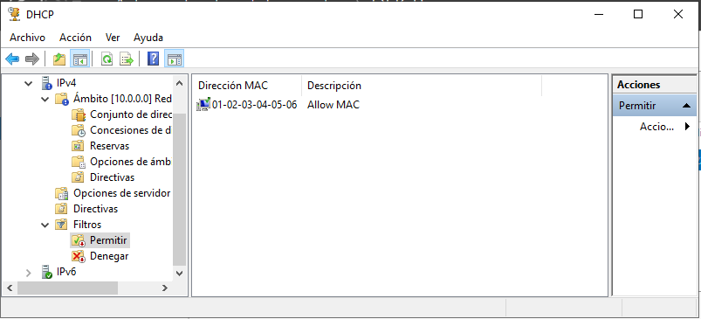Figura 13: Filtros - Permitir – Verificar existencia filtro

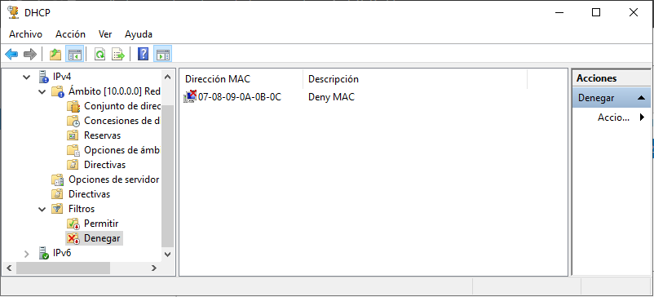Figura 14: Filtros - Denegar - Verificar existencia filtro

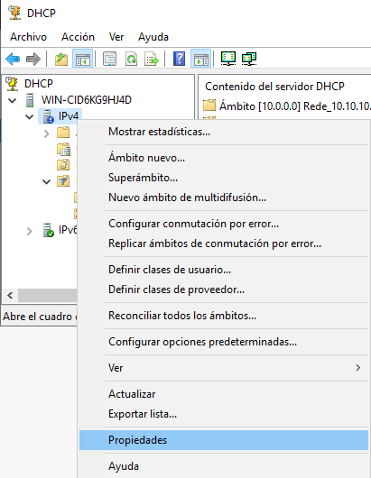Figura 15: IPv4 - Propiedades

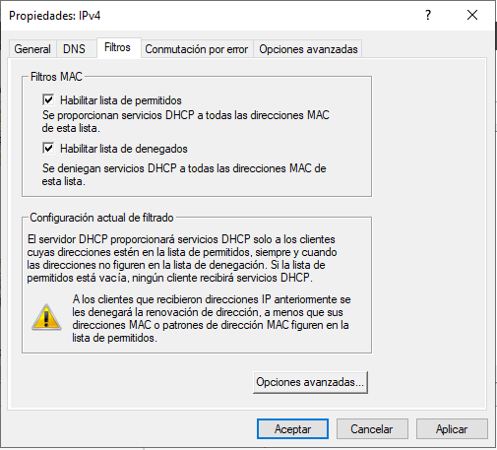Figura 16: Activar filtros

    - Realizar de novos os apartados (8.a.ii) e (8.a.iii). Indicar que acontece e o por que.
Indica cal é a configuración de rede que reciben o portátil e as máquinas virtuais Practica8-Cliente-DHCP dos hosts A, B e C:
Host | IP | Máscara Subrede | Gateway | Servidores DNS
Portátil
A
B
C

Indica cal é a configuración de rede que reciben as máquinas virtuais Practica8-Cliente-Windows-DHCP dos hosts A, B e C:
Host | IP | Máscara Subrede | Gateway | Servidores DNS
A
B
C

Avisar ao docente para revisión. ₆

iii. Elimina as entradas da lista Permitir. Desactiva Habilitar lista de denegados en Propiedades – IPv4
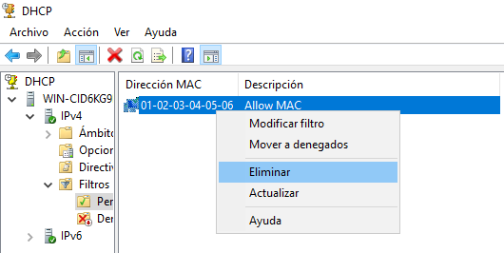Figura 17: Filtro Permitir – Eliminar entradas

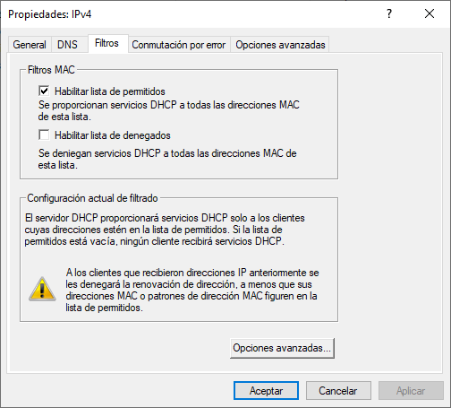Figura 18: Propiedades IPv4: Deshabilitar lista denegados

iv. Realiza de novo o apartado anterior (8.b.ii). Que acontece? Por que?
v. Avisar ao docente para revisión. ₇

- Contesta e razoa brevemente:
  - E preciso reiniciar o servizo DHCP a cada cambio efectuado no listado de exclusión? E a cada cambio en calquera filtro? Razoa a resposta.
  - Nalgún apartado desta práctica os clientes DCHP obtiveron unha IP dentro do seguinte rango: 169.254.0.0-169.254.255.255 [6]. Se é o caso indica o por que e que significa.
  - Avisar ao docente para a entrega e revisión da práctica. ₈

Revisión:
₁ 2 3 4 5 6 7 8

